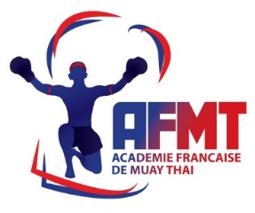BREVET INSTRUCTEUR BFMT1
Sous la direction de :
Sam Berrandou DEJEPS Muay Thaï

Technique
Fabio Pinca, André Zeitoun. Krongsak.

Au Centre Sportif sur la plage de BOYARVILLE (Ile d’Oléron) DU 22 AU 26 JUILLET 2019.
Prix du stage complet pension complète : 485€ du Lundi, au Vendredi petit déjeuner, déjeuner et Diner, cours et hébergement. Excepté le Mercredi soir, une sortie est prévue avec les stagiaires et les dirigeants du stage pour un diner à l’extérieur, tarif du menu : environs 11 euros par personne.

Hébergement : chambre de 2, 4, 6 personnes
Début du stage le lundi de 9h00 à 12h00 et de 14h00 à 17h00 fin du stage le vendredi 17h00.
Pour ceux qui désirent, arriver le Dimanche soir, envoyez-nous un mail pour nous prévenir avec le nombre de personnes exact.
Acompte de 30% à la réservation : 145€
Places limitées. Les inscriptions seront prises en considération par ordre d’arrivée.
Les candidats devront réserver en retournant le bulletin ci-joint, accompagné d’un chèque d’acompte libellé à l’ordre d’AFMT.
Autres renseignements : 01.71.60.48.94..ou 06.16.52.31.81. Mail : administration@afmt.fr

Nom :………………………Prénom :………………..…………………….
Adresse:…………………………………………………………………………………………
Tél……………………………
Club………………………………………….Ligue……………………………………………
Année de pratique :…………
Profession…………………
Date et lieu de naissance:................/............./......................................................
Mail : (En majuscules et lisible svp) ………………………………………………………..
Signature :

A RETOURNER
AFMT
1 RUE TRISTAN TZARA
75018 PARIS

Aux couples -avec ou sans enfants- nous demandons de nous prévenir rapidement de leurs participations pour une bonne planification de l’hébergement. Ceux qui désirent partir le vendredi soir devront le faire savoir afin que nous poussions libérer les chambres au plus vite.

